#UnMatchParaJoshuaYJesus, continúa en CDMX Caravana Nacional Be the Match® de Registro de donadores de células madre

- De cientos de niños que padecen alguna enfermedad en la sangre y que requieren un trasplante de células madre, sólo el 30% lo encuentra dentro de su círculo familiar cercano.
- Be The Match® México está realizando una campaña de registro de donadores en diferentes sedes de Autodrive Cinema de la capital, para invitar a más personas a convertirse en héroes.

En México son cientos de familias las que enfrentan difíciles batallas por salvar la vida de algún pequeño con enfermedades en la sangre. Cuando diversos tratamientos ya no son efectivos, la última y única opción es un trasplante de células madre. Tal es el caso de Joshua y Jesús, dos niños poblanos necesitan ayuda urgente para encontrar a un donador.
En esta ocasión, Be The Match® México, hace un llamado especial a los capitalinos para unirse a la causa y poder aumentar las posibilidades de encontrar un match para los pequeños Joshua y Jesús, quienes están en una carrera contra el tiempo pues aún no consiguen un donador de células madre compatible para salvarles la vida.
Según estudios realizados por el Centro Internacional de Investigaciones sobre Trasplantes de Sangre y Médula Ósea (CIBMTR® por sus siglas en inglés), para evitar complicaciones y aumentar las probabilidades de que el trasplante resulte exitoso, se requiere una donación con porcentajes de compatibilidad de HLA por encima del 87%, lo cual, solo en el 30% de los casos sucede dentro del círculo familiar cercano. El otro 70% de pacientes, requieren de la solidaridad y buen corazón de algún desconocido en algún rincón del mundo.
Joshua, quien actualmente cursa el 3° de primaria, es descrito como un niño alegre que disfruta de jugar con el agua y divertirse con sus hermanos. Vive en Puebla y hoy, su futuro se ha visto amenazado por la leucemia linfoide aguda, que le fue diagnosticada hace un año.
El otro caso, es el de Jesús Zeferino, un pequeño originario de la región de los límites entre Puebla y Guerrero. Desde su nacimiento vive con el síndrome de Wiskott-Aldrich, el cual a los dos meses de vida, le ocasionó una crisis que lo ha mantenido mucho tiempo hospitalizado.
“La importancia de que más connacionales se sumen al registro de donadores potenciales de Be The Match® en México radica en que el código genético de los mexicanos es muy diverso por lo que entre más registros se tengan, más elevadas serán las probabilidades de salvar las vidas de más personas, y particularmente ahorita la de Joshua y Jesús, que les urge encontrar un posible donador”. Comenta Alejandro Reynosa, Gerente de la Región Centro de Be The Match® México.
Durante el mes de julio la Caravana Nacional de Registro, Edición Ciudad de México, se encontrará en diversas sedes de Autodrive Cinema, donde la población en un rango de edad de 18 a 44 años cumplidos, con buena salud y que tenga el compromiso de apoyar a quien lo necesita, podrá unirse y registrarse en la base de datos de potenciales donadores de médula ósea más diversa del mundo. La caravana, denominada “Ayudar te toma 10 minutos”, tiene el objetivo de incrementar las compatibilidades entre donadores y personas que padecen enfermedades en la sangre como los pequeños Joshua y Jesús.
La caravana se encontrará en las instalaciones de Autodrive Cinema de Santa Fe (Francisco J. Serrano 114, Col. Lomas de Santa Fe) los próximos 24 y 25 de julio. Así como en la Sede Reforma (Av. Insurgentes 14, Col. Hipódromo) el 23 y 30 de este mismo mes. En un horario de 10 de la mañana a 4 de la tarde

“Te invitamos a formar parte de la esperanza de vida para cientos de pacientes, y a establecer un lazo de sangre con algún desconocido que estará eternamente agradecido contigo por sumarte al registro de Be The Match® México y haberle regalado vida en vida”, concluyó Reynosa.

Otra manera de contribuir durante la Caravana Nacional edición CDMX, es con la donación de despensas para apoyar a familias de pacientes oncológicos adscritos a Aquí Nadie se Rinde I.A.P. (ANSER) y con tapitas o coletas de cabello para la elaboración pelucas oncológicas para ayudar a la misión de Banco de Tapitas A.C.

Aquellas personas que se registren tendrán como beneficio exclusivo el poder acudir a una función del catálogo de Autodrive Cinema sin consumo mínimo, además de que recibirán unas palomitas de regalo con sólo presentar su tarjeta de inscripción al registro de Be The Match® México (hoja verde).

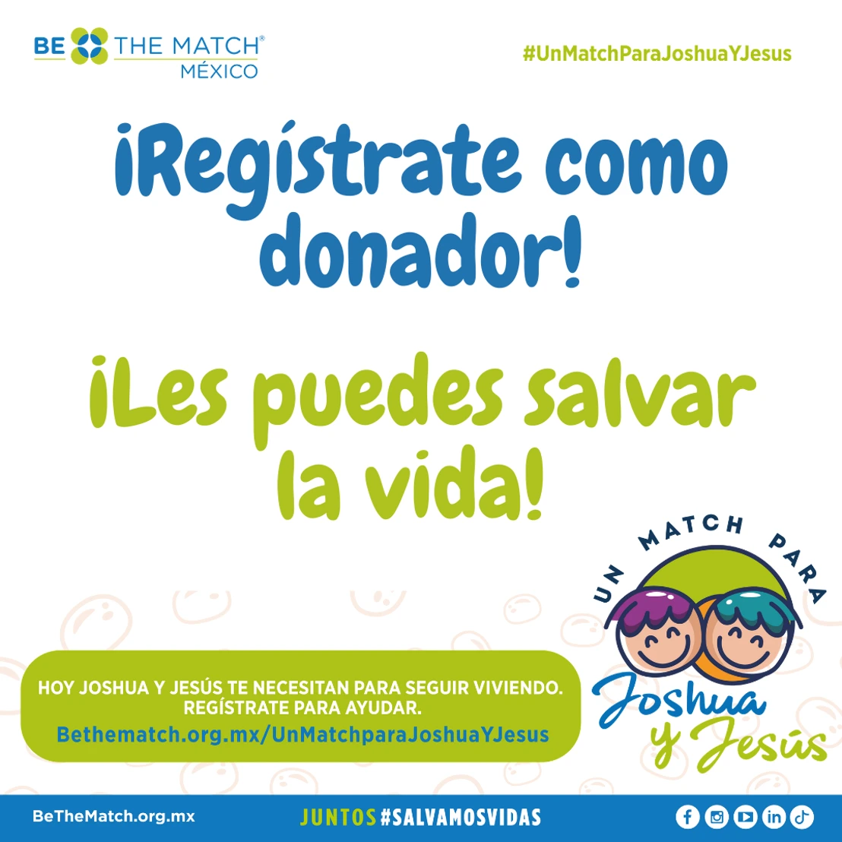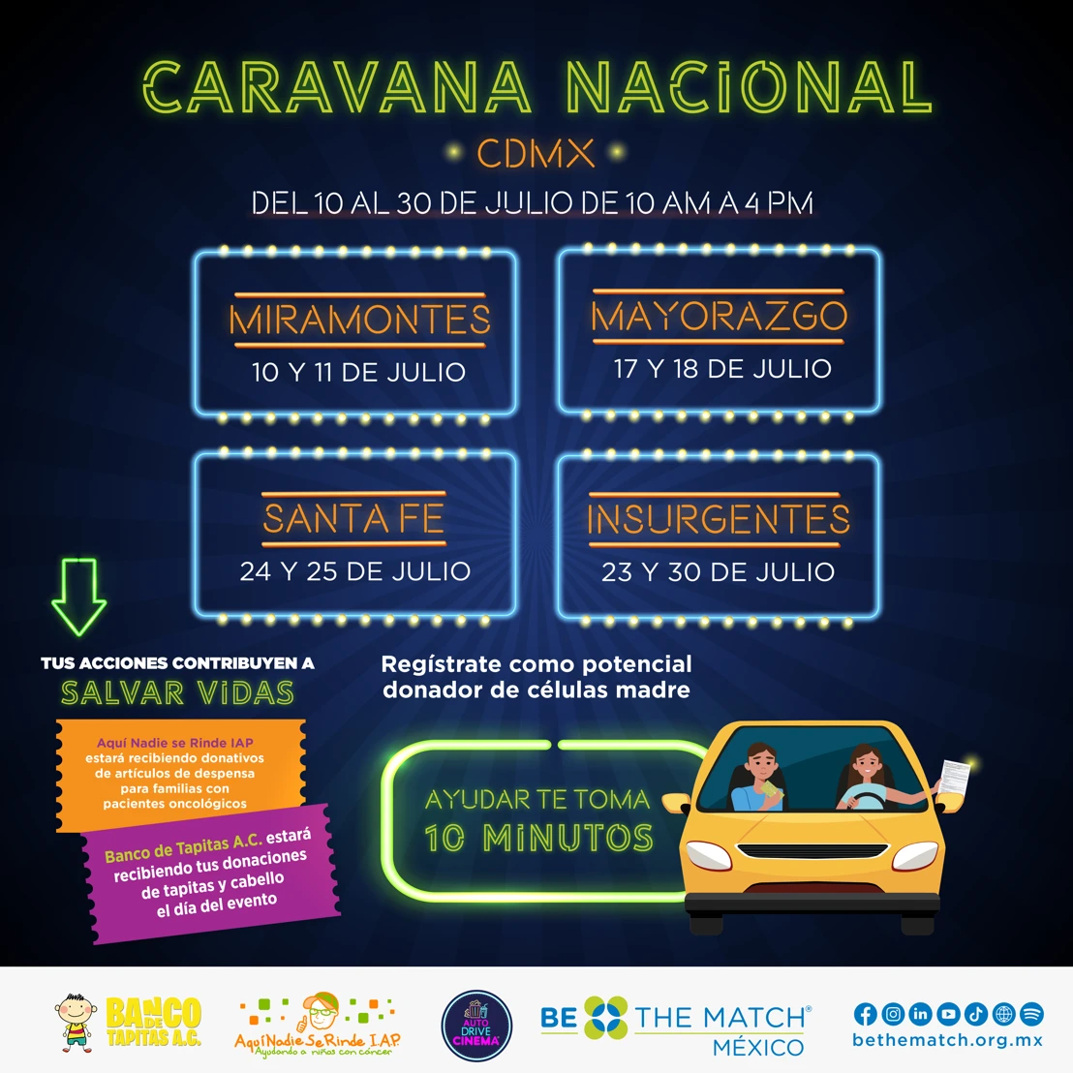

---

Acerca de Be The Match® México
Be The Match® México es una subsidiaria enteramente controlada por Be The Match® es el registro de posibles donadores de médula ósea más diverso del mundo, que ayuda a personas con enfermedades en la sangre a encontrar un donador genéticamente compatible para recibir el trasplante que necesitan para sobrevivir; además, brinda apoyo, acompañamiento y recursos económicos a pacientes y sus familias para cubrir parte de los costos del procedimiento de trasplante. Nuestra organización es operada por el National Marrow Donor Program® (NMDP®) (Programa Nacional de Donadores de Médula), una organización sin fines de lucro que conecta a pacientes con sus respectivos donadores, educa a profesionales de la salud y realiza investigaciones a través de su Centro Internacional de Investigación de Trasplantes de Sangre y Médula® (CIBMTR® por sus siglas en inglés), que ayuda a salvar más vidas.
Para obtener más información, visita nuestro sitio web www.BeTheMatch.org.mx

